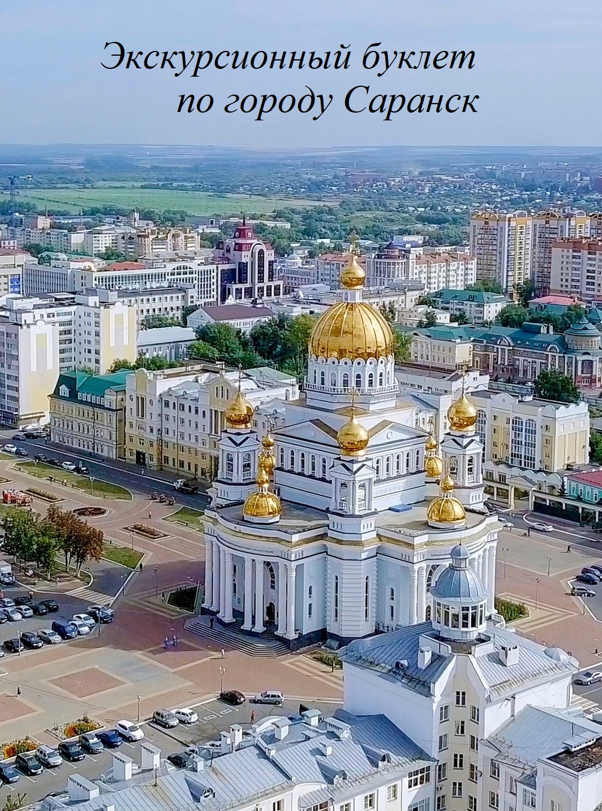 | Городской Парк культуры и отдыха им. А. С. Пушкина  По праву признаётся одной из главных достопримечательностей столицы Мордовии. По имеющимся историческим сведениям, изначально городской сад был разбит в Саранске на территории бывшей Успенской площади в 1864 году  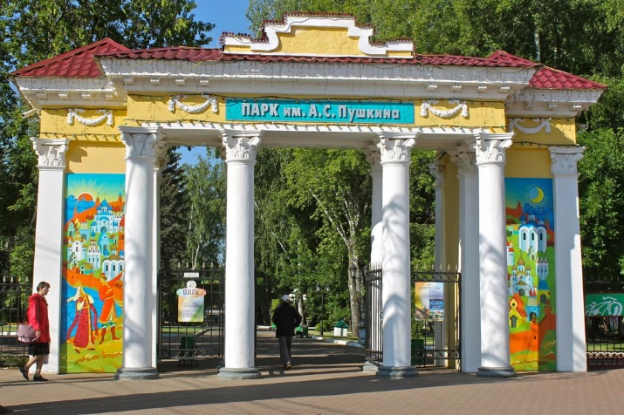  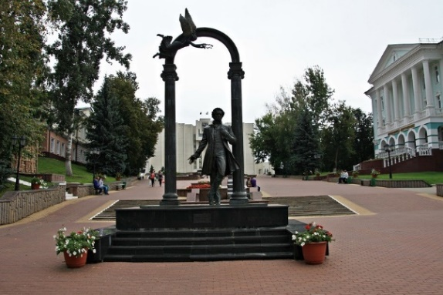  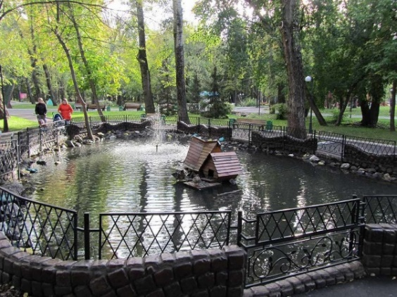 | Скульптура «Семья»  Открыта в 2008 году, объявленным Годом семьи. Над созданием монумента работал известный скульптор Николай Филатов, получивший в свое время «Золотую медаль» от Академии художеств России за памятник Пушкину.  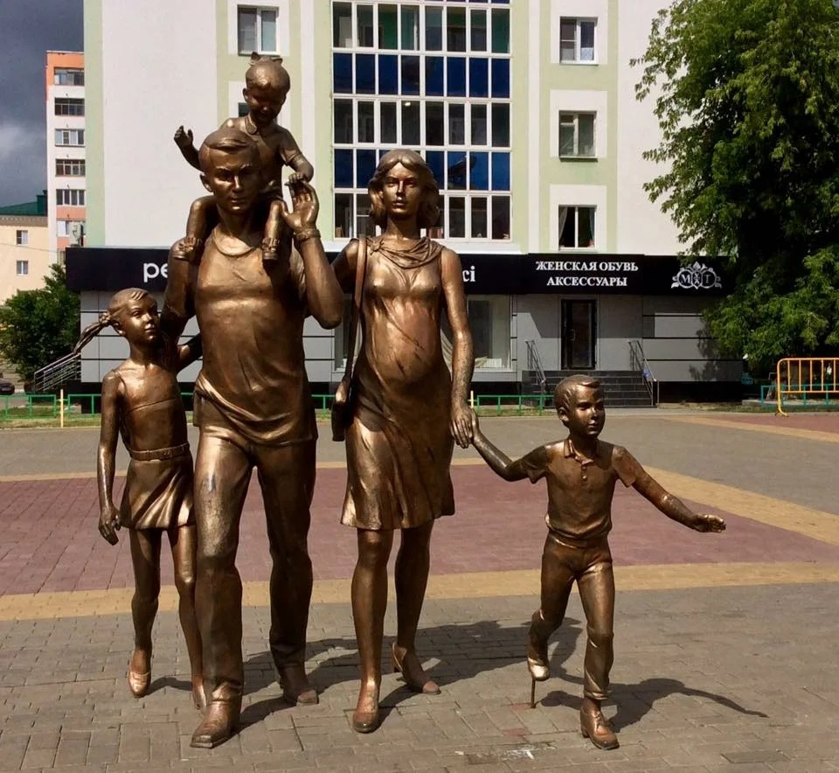
Музей боевого и трудового подвига  Музей был открыт 6 мая 1995 года, его основателем и первым директором был Алексей Михайлович Мамаев.  В составе музея четыре зала:  - Зал Славы  - Зал «Огненные фронтовые дороги»  - Зал полководцев  - Зал «Преемственность поколений»  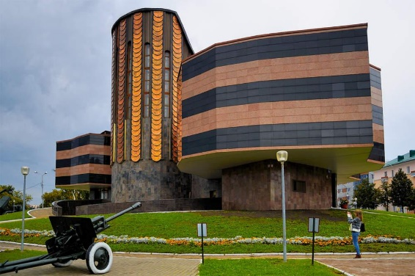  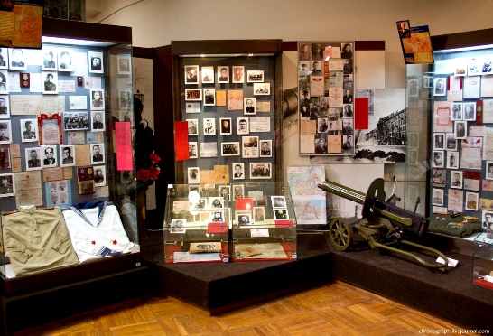  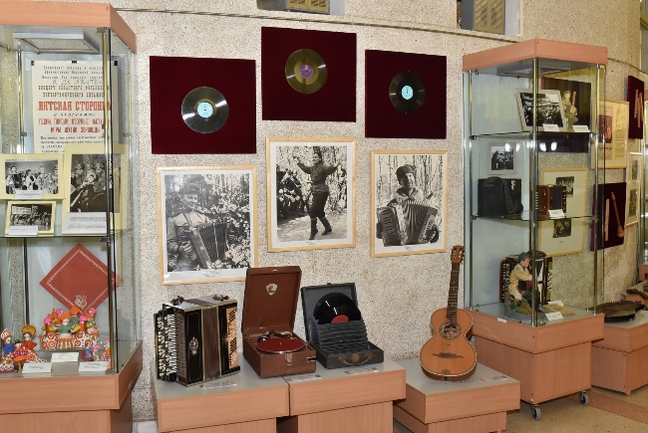 | Мордовский республиканский объединённый краеведческий музей имени И. Д. Воронина  Сердце современных общественных пространств. Удивительное и уютное пространство музея располагает к познанию и знакомству с Мордовским краем, историей, культурой, бытом и традициями народов, его населяющих. История музея началась 29 ноября 1918 года.  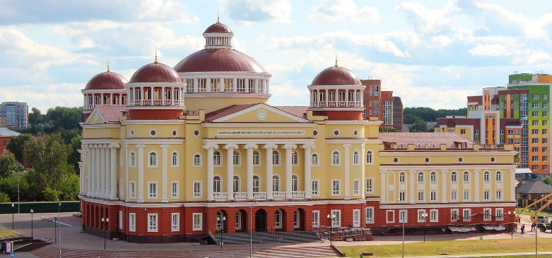  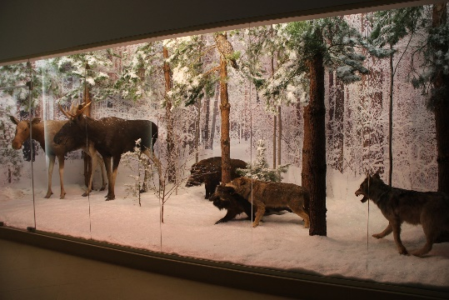  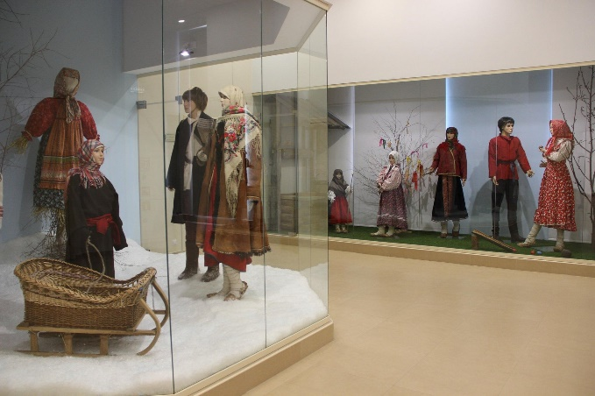 | Кафедральный собор святого праведного воина Феодора Ушакова  Крупный православный храм города Саранска Республики Мордовия. Расположен на Соборной площади в центре города.  6 августа 2006 г. собор был торжественно открыт и освящен Патриархом Московским и всея Руси Алексием II.  